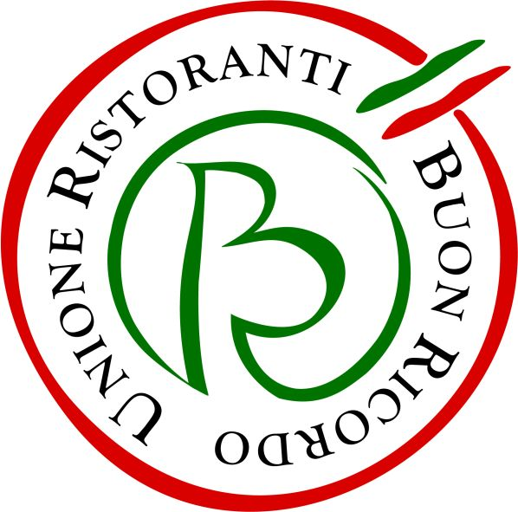

2018: due nuovi Ristoranti nel Buon Ricordo
Amerigo dal 1934 Trattoria e Locanda di Savigno (Bologna)
e Trattoria alla Luna di Gorizia

Due le nuove insegne che entrano a far parte dell’Unione Ristoranti del Buon Ricordo nel 2018: Amerigo dal 1934 Trattoria e Locanda di Savigno (Bologna) e la Trattoria alla Luna di Gorizia.
Sono quindi un centinaio i ristoranti associati al sodalizio, fondato nel 1964 per salvaguardare le tante tradizioni e culture gastronomiche del Bel Paese, che rischiavano di scomparire davanti alla moda allora in auge della cucina internazionale.

Cucina del territorio era allora, e lo è ancor oggi, la loro. Una cucina dove venivano privilegiati i prodotti a km zero ben prima che diventassero di moda e la tradizione culinaria regionale, ora come un tempo, viene valorizzata, coltivata, interpretata al passo con i tempi. A caratterizzare ciascun ristorante, e a creare fra loro un trait d’union, è il piatto-simbolo dipinto a mano dagli artigiani della Ceramica artistica Solimene di Vietri sul Mare su cui è effigiata la specialità del locale (che deve essere tenuta in carta tutto l’anno), che viene donato agli ospiti perché si ricordino della piacevole esperienza culinaria provata.

Queste le specialità delle new entry 2018: Ravioli di friggione con burro e Parmigiano Reggiano 36 mesi di Bianca Modenese per l’Amerigo dal 1934 Trattoria e Locanda di Savigno e Gnocchi dolci per la Trattoria alla Luna di Gorizia.

Due, nel 2018, i ristoranti del Buon Ricordo che hanno deciso di cambiare la loro specialità e quindi hanno un nuovo piatto a rappresentarli: il Mori Venice di Parigi proporrà Cicchetti della laguna e il Ristorante Salice Blu di Bellagio (CO) Trilogia di pesce pescato nel lago di Como.

Trattoria alla Luna
Gorizia
Via Oberdan, 13
Tel. 0481.530374
Fax 0481.533326
trattoriallaluna@gmail.com

In pieno centro di Gorizia, a due passi da piazza della Vittoria (l’antica “piazza grande”, luogo di mercati e cerimonie pubbliche ai piedi del colle del castello), si fregia del titolo di Locale storico del Friuli Venezia Giulia. Aperta nel 1876 da Antonio Cadorini come posto di ristoro e locanda con cambio cavalli per le carrozze, era luogo di ritrovo di commercianti del vicino mercato e viaggiatori che, giunti a Gorizia, si fermavano alla Luna per dormire e far riposare i cavalli nelle scuderie. Nel giardino interno vi era anche un teatrino per allietare i clienti. Insomma, entrare nel locale che dal 1956 gestisce la famiglia Pintar, è come compiere un viaggio a ritroso nel tempo attraverso le tradizioni della Mitteleuropa. A gestirlo è ora Elena Pintar, figlia del mitico Milan, che per tanti anni ha tenuto viva una tradizione gastronomica forte degli stimoli che qui convergono dal Friuli, dal Carso, dalla Slovenia, dall’Austria. Elena, e la madre Celestina, accolgono gli ospiti in costume tipico goriziano. A rendere ancor più accogliente in benvenuto, l’arredamento è informale e caldo, con innumerevoli oggetti di un tempo appesi a pareti e soffitto.
Prima di accomodarsi a tavola, si può indugiare al banco per un Rebekin (il moderno aperitivo di oggi) con un buon calice di vino accompagnato da una polpetta, da una sardella fritta, da una tartina di Liptauer oppure dal cotto in crosta di pane con kren ed altro ancora. In menù, piatti della tradizione slovena, friulana e goriziana con pietanze balcaniche e austriache: cevapcici (salsiccette di carne mista speziata) ad esempio, lubianska (carne impanata farcita di prosciutto e formaggio), pesce proveniente dal vicino Adriatico fritto o marinato e seppie in umido con piselli e polenta, la dolce gibanica, pregna di ricotta, uvetta, semi di papavero e altre spezie. Eccellente la cantina, che spazia dagli autoctoni del vicino Collio, a bianchi aromatici di tutta la regione, dai migliori prodotti del Carso e dell’Isonzo ai rossi tradizionali dei Colli Orientali del Friuli. Grappe di produzione friulana o fatte da mamma Celestina, come quella di frutti di Sambuco, e un delicato liquore di Terrano sono alcuni dei digestivi. Tutti gli ingredienti delle ricette sono autoctoni (come la Rosa di Gorizia, pregiato radicchio invernale) o a km zero.

Specialità: Gnocchi dolci
Tipici della tradizione goriziana, questi grossi gnocchi sferici di patate si possono preparare con il ripieno di susine (è la ricetta più usata), oppure di albicocche, di fichi, d’uva o di ciliegie: insomma con tutta la frutta prodotta ancor oggi sulle colline del Collio goriziano. Li si usa proporre in tavola come sostanzioso primo piatto, ma sono ottimi anche come dolce. Si tratta di un piatto che nasce dalla vocazione del Collio (noto oggi soprattutto per i sui grandi vini) alla frutticoltura. Dal 1700 a metà del 1900 vi si produceva infatti una grande quantità di susine, che venivano perfino esportate in Europa e in America.

Amerigo dal 1934 Trattoria e Locanda
Savigno (Bologna)
Via Marconi, 14/16
Tel. 051.6708326
Fax 051.6808121
www.amerigo1934.it
info@amerigo1934.it

Savigno, “Città Italiana dei sapori” adagiata sulle dolci colline bolognesi, è nota per il suo pregiato tartufo bianco, per le ciliegie e i vini, i salumi e i formaggi. Insegna storica della cittadina, e indirizzo immancabile per i buongustai, è Amerigo dal 1934 Trattoria e Locanda, aperta appunto nel 1934 da Amerigo e Agnese Bettini, ed ora condotta dalla terza generazione della famiglia, con la stessa affezione per il territorio e i suoi prodotti più genuini. L’Emilia Romagna è il luogo e il mercato di provenienza delle materie prime per la tavola della Trattoria e per l’annessa Dispensa di Amerigo, dove si può acquistare una straordinaria selezione di prodotti e vini locali. Il rispetto dei tempi e dell’alternanza delle stagioni sono per la tavola di Alberto Bettini un elemento irrinunciabile: è infatti convinto che forzare i ritmi naturali e muovere alimenti da lontano non porta, in genere, risultati di qualità. “Lavorare in stagione – dice - significa poter offrire un prodotto nel suo momento migliore, dando unicità ad una preparazione”. Stagionalità significa anche assecondare i tempi della natura con piatti che rimangono in carta solo pochi giorni all’anno ed altri che vi restano anche alcuni mesi, come quelli del menù “Giorno di festa in paese”, che propone i grandi classici del posto: salumi della casa di mora brada (suino romagnolo allevato all’aperto) con sott’olio e tigelle (schiacciatine di pane), tortellini in brodo, tagliatelle al ragù, coniglio all’aceto balsamico tradizionale di Modena e insalata del maniscalco con pancetta. Interessante la cantina, che propone il meglio delle etichette dei Colli Bolognesi, ad iniziare dal pregiato Pignoletto.
A fianco della Trattoria, da qualche anno i Bettini hanno recuperato quella che era una consuetudine nei paesi della valle: unire al posto di ristoro la Bottega, un tempo l'antica tabaccheria e drogheria di nonno Amerigo. Qui si trova l'intera gamma dei prodotti della Dispensa di Amerigo di loro produzione, con le novità e le ultime ricette appena realizzate, oltre naturalmente ai tartufi in stagione, una selezione di vini, salumi e formaggi delle province di Modena e Bologna, con una predilezione per il biologico.

Specialità: Ravioli di friggione con burro e Parmigiano Reggiano 36 mesi di Bianca Modenese
Sono gli ingredienti, di straordinaria qualità, e l’antica sapienza di tirare la sfoglia a fare di questi ravioli un piatto memorabile. A renderli unici, il ripieno, di friggione - sostanziosa salsa a base di cipolle e pomodori pelati - specialità tradizionale bolognese, la cui ricetta originale viene conservata presso la Camera di Commercio di Bologna, privilegio riservato solo ai notissimi tortellini, alle tagliatelle e al ragù.

Informazioni: Unione Ristoranti del Buon Ricordo
Tel. 02 80582278 - www.buonricordo.com - info@buonricordo.com

Ufficio Stampa: AGORA’ di Marina Tagliaferri
Tel. 0481 62385 - www.studio-agora.it - agora@studio-agora.it

